INFORME ACTIVIDADES CONTRATISTA INDEPORTES CUNDINAMARCA CONTRATO 648 DE 2021

OBJETO DEL CONTRATO: PRESTACIÓN DE SERVICIOS DE APOYO A LA GESTIÒN COMO FORMADOR DEPORTIVO Y RECREATIVO PARA EL DEPARTAMENTO DE CUNDINAMARCA EN EL MARCO DEL PLAN DE DESARROLLO “CUNDINAMARCA REGIÓN QUE PROGRESA”. PARA EL CUMPLIMIENTO DE LAS METAS DEL INSTITUTO DEPARTAMENTAL PARA LA RECREACION Y EL DEPORTE DE CUNDINAMARCA | INFORME  FINAL
GERMAN CUBILLOS ROMERO | SUPERVISOR

INFORMACIÓN FINAL

MUNICIPIOS | SIMIJACA
FECHA DEL INFORME | 15/12/2021
PERIODO DEL INFORME | 01/10/2021 AL 15/12/2021
CONTRATISTA | JHON JAIRO AVILA ARIAS

PRINCIPALES ACTIVIDADES REALIZADAS EN EL PERIODO.
Dando alcance al objeto contractual del contrato de Prestación de servicios No. 648 de 2021 me permito informar las actividades de mayor relevancia en el siguiente informe final.

Ejecución del contrato por el tiempo de 2 meses y 15 dias.

1 Efectué la presentación con las profesoras, en la escuela rural estación de Simijaca Cundinamarca donde hice la invitación a los niños, niñas y jóvenes del municipio hacer parte del proceso de formación deportivo y recreativo que les brinda Indeportes Cundinamarca.

2. Elaboré un plan de trabajo durante el mes Octubre, realicé un plan pedagógico, una malla curricular de acuerdo a cada una de las categorías, planes mensuales y diarios. Los cuales fueron presentados a la gestora Nubia Niño y subidos al Drive

3.Culimne el proceso de formación con una cobertura deportistas por cada categoría: 21 en iniciación, 24 en fundamentación y 15 en perfeccionamiento

4. Planeé y organicé las sesiones de entrenamiento establecidas de manera presencial.
Semanalmente trabaje 3 sesiones de entrenamiento por cada categoría, siempre recalcando la importancia de mantener los protocolos de bioseguridad en sus hogares y cuando salen.
5. Realicé el proceso de recolección de documentos de cada uno de los deportistas que se encuentran inscritos y los tengo en carpeta de forma física y organizados por nivel. Proceso de formación deportiva en la escuela de Futbol de salón rural.
6. Tome la respectiva asistencia de las secciones de clase con su respectivo soporte fotográfico que se verá reflejado al final del informe en el registro fotográfico.

7. Realicé oportunamente él envió del plan mensual y diarios al Drive especificando cada ejercicio, con su objetivo relacionándolo con el fundamento técnico-táctico de cada una de las categorías. *Teniendo en cuenta cada una de las actividades recreativas y culturales que se desarrollaron*.

8. Realicé la toma de las pruebas físicas y antropométricas de cada uno de los deportistas inscritos
- Durante la semana del 19 al 22 de octubre realice la toma de las pruebas físicas y antropométricas de cada uno de los deportistas inscritos todo esto se realizó con la respectiva autorización del coordinador de deportes y las docentes a cargo de la sede rural La Estación.
- Durante la semana del 11 al 12 de noviembre efectué la toma de las pruebas físicas y antropométricas de cada uno de los deportistas inscritos todo esto se realizó con la respectiva autorización del coordinador de deportes y las docentes a cargo de la sede rural La Estación.

9. Adjunte certificaciones firmadas por parte del Coordinador de deportes del Municipio, el cual me certificaba el apoyo a cada una de las actividades y obligaciones desarrolladas durante los 2 meses y 15 días.

10. Realice un evento recreativo con los debidos protocolos de seguridad de acuerdo con el cronograma establecido por Indeportes Cundinamarca
- Realicé una actividad recreativa y la clausura en conjunto con las demás escuelas de formación de indeportes en el municipio de simijaca. Esta actividad se llevó a cabo con la participación de cada uno de los deportistas inscritos, donde se desarrollaron actividades lúdico-recreativas con el apoyo de la coordinación de deportes y las docentes del área urbana y rural.

- Desarrolle festival de habilidades deportivas con cada una de las categorías, en el cual se implementaron 5 estaciones :
- Ejercicios recreativos de velocidad
- Juego de rana
- Juego de cucunuba
- Manualidades lúdicas y pintucaritas
Partidos de recreación e integración

11. Realice durante cada uno de los meses elaborados desarrolle actividades lúdico-recreativas, charlas pedagógicas, psicológicas e intercambios deportivos con cada una de las categorías.

12 Aproveché la presencialidad para siempre enfatizar en el autocuidado y la importancia de aplicar los protocolos de bioseguridad que debemos utilizar en casa y fuera de ella.

13. Asistí a cada una de las reuniones, capacitaciones de manera virtual programadas por la Gestora Nubia Niño, las cuales se hicieron para enriquecer y desarrollar nuestras capacidades como formadores deportivos

14. Apoye en el acompañamiento de cada uno de los componentes de actividad física, recreación y demás actividades asignadas por la subgerencia técnica en cada uno de los municipios que requirieron de mi apoyo.

15. Realicé la debida entrega la gestora Nubia Niño de Informes que fueron llevados a cabo mes a mes de forma física y digital cumpliendo con los parámetros establecidos

Cobertura total a la finalización del contrato

GRUPOS DE TRABAJO | TOTAL DE NIÑOS
INICIACION | 21
FUNDAMENTACION | 24
PERFECIONAMIENTO | 15
TOTAL | 60

Modalidad de contratación | CPS | Valor contrato | Plazo | Registro No
Contratación directa |  | $4.968.000 | 2 MESES Y 15 DIAS | 2121002837
Confirmo, como contratado que a la fecha INDEPORTES queda a paz y salvo por todo concepto con el profesional abajo firmante.

CONTRATISTA:

Nombre: JHON JAIRO AVILA ARIAS


Firma:

RELACIÓN DE ANEXOS
- ANEXO 1: Plan pedagógico
- ANEXO 2: Mallas curriculares iniciación, fundamentación y perfeccionamiento
- ANEXO 3: Planes semanales iniciación, fundamentación y perfeccionamiento.
- ANEXO 4: Horario y cobertura poblacional.
- ANEXO 5: Control de asistencia iniciación, fundamentación y perfeccionamiento durante los 2 meses y 15 días laborados..
- ANEXO 6: Evidencias fotográficas de las sesiones de entrenamiento.
- ANEXO 7: Evidencias fotográficas medidas antropométricas.
- ANEXO 8: Evidencias fotográficas festival de habilidades y evento recreativo

CADA UNO DE ESTOS ANEXOS LOS ENTREGUE MES A MES LOS CUALES FUERON ENVIADOS Y PRESENTADOS EN EL DRIVE SUMINISTRADO POR LA GESTORA PROVINCIAL NUBIA NIÑO Y EN EL FORMATO DE EVIDENCIAS DE CADA INFORME ENTREGADO.

OCTUBRE

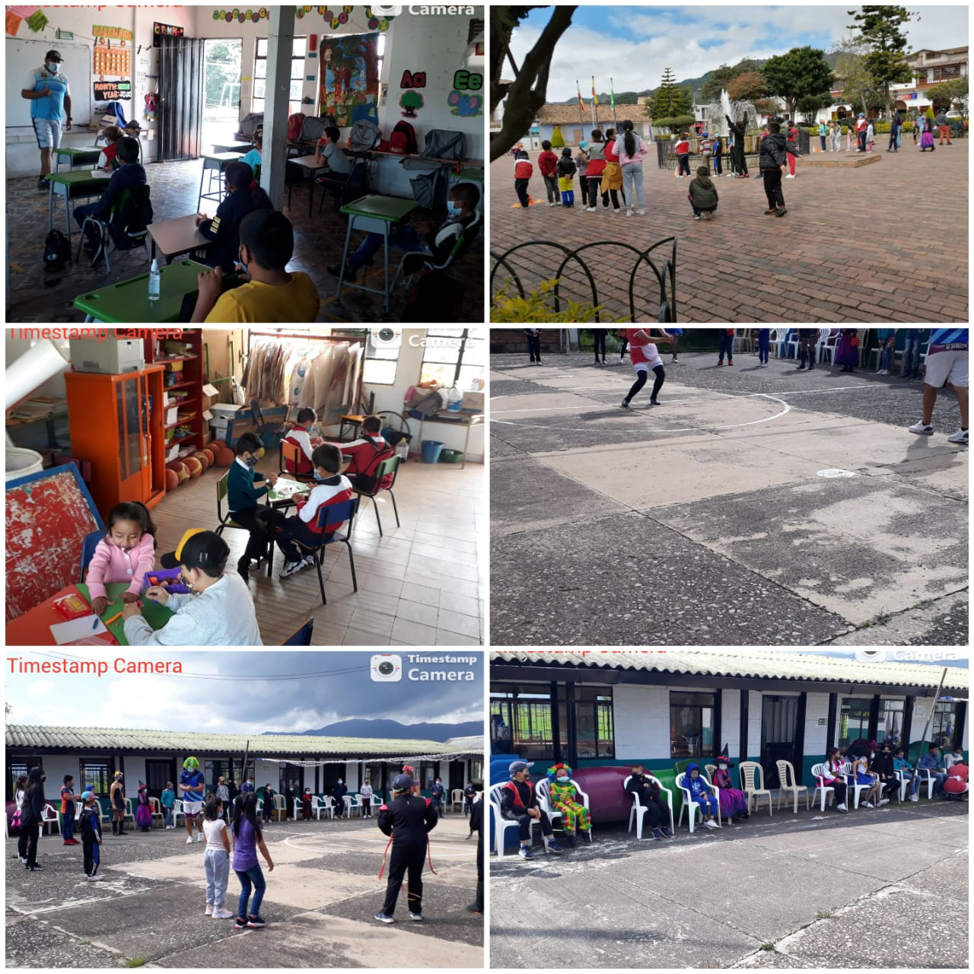

NOVIEMBRE

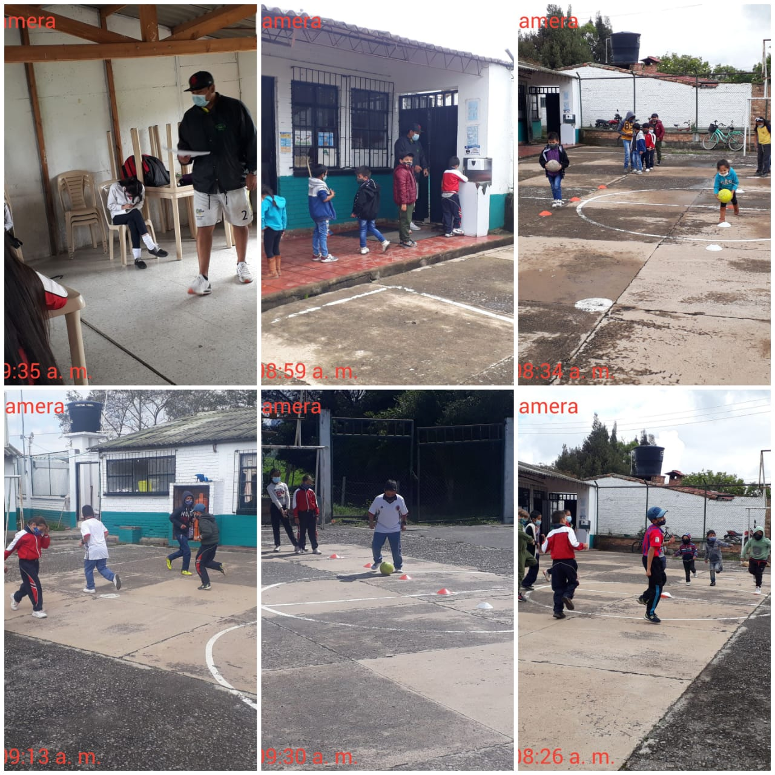

DICIEMBRE



